幼儿一日生活
2024.11.5 星期二 晴
今天共有19人来园，高婧夏、于籽欣、刘雨桐宝贝请假。
一、户外活动
今天我们一起在后操场骑小车啦。
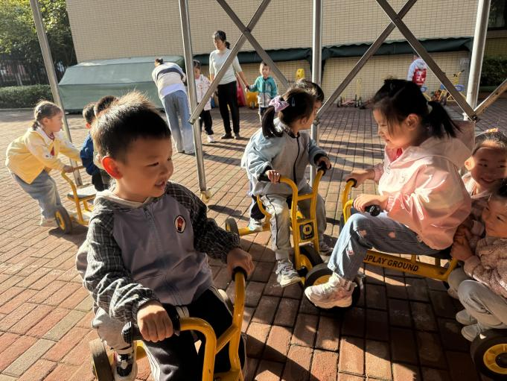 | 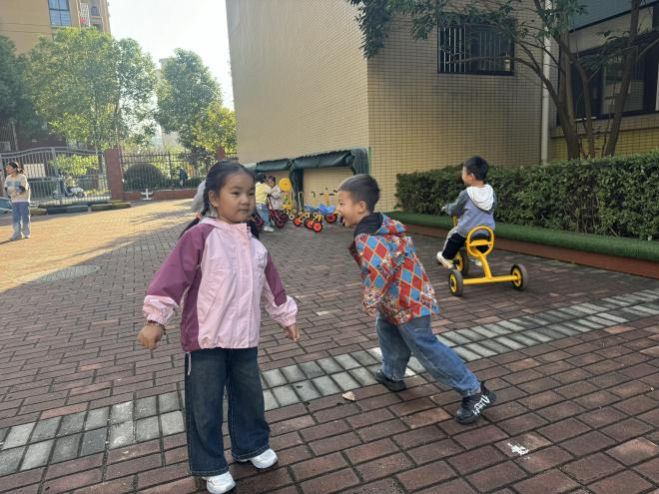
我带你们一起出发吧！兜风的感觉真好。 | 三个小伙伴喜欢一起玩，不过不能推撞。
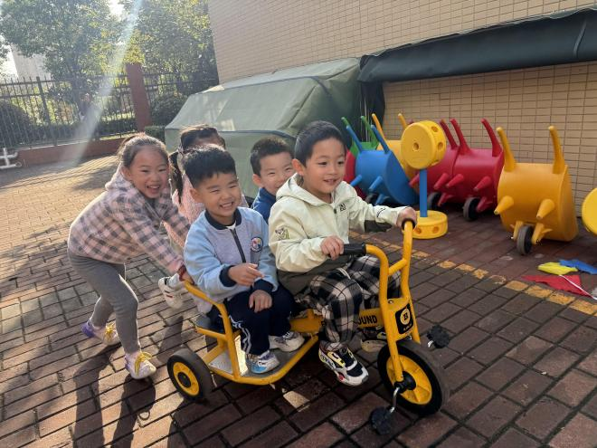 | 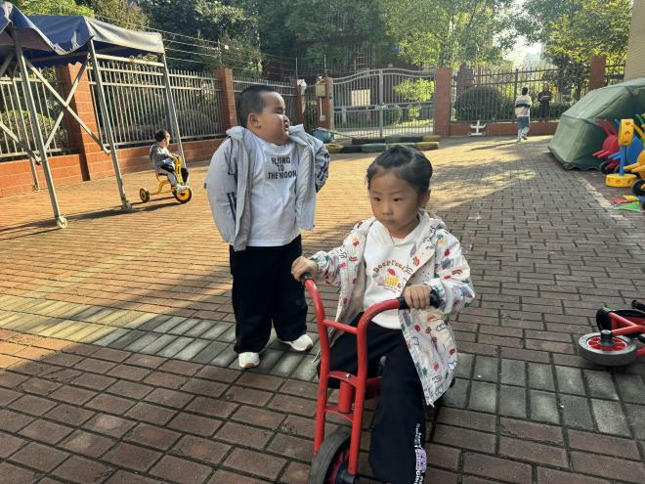
有个人在后面推小车，速度很快呢！ | 我来骑平衡车啦！
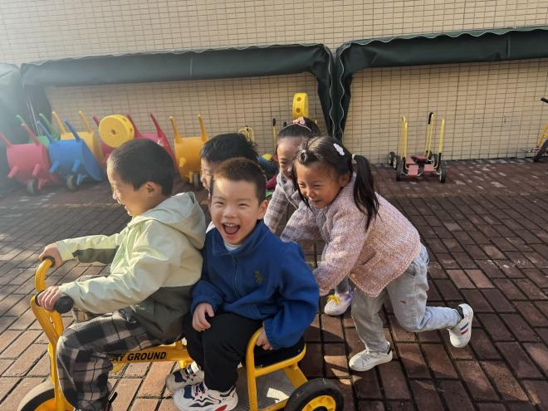 | 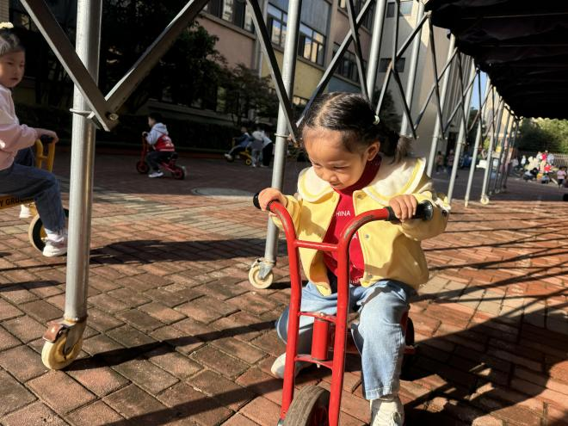
两个人来推，太刺激啦！慢点，慢点！ | 我一个人也很开心呢。
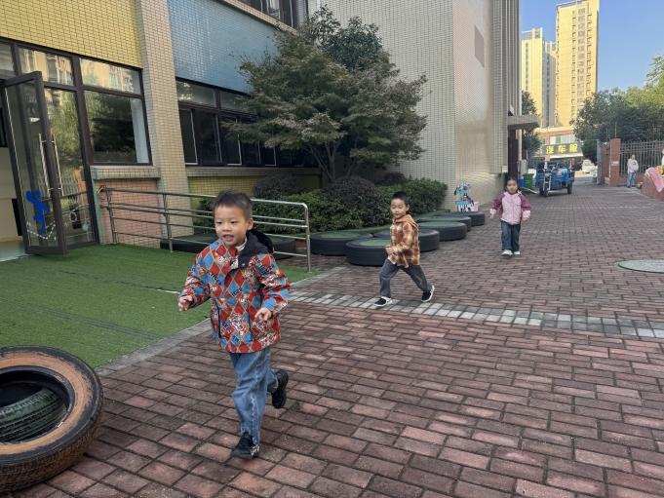 | 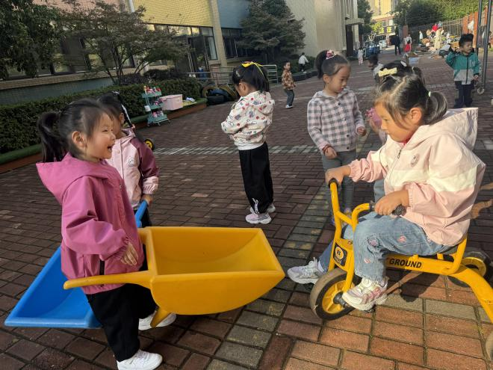
你们来追我呀，追不到我吧。 | 哎呀，撞到一起啦！

二、区域游戏活动
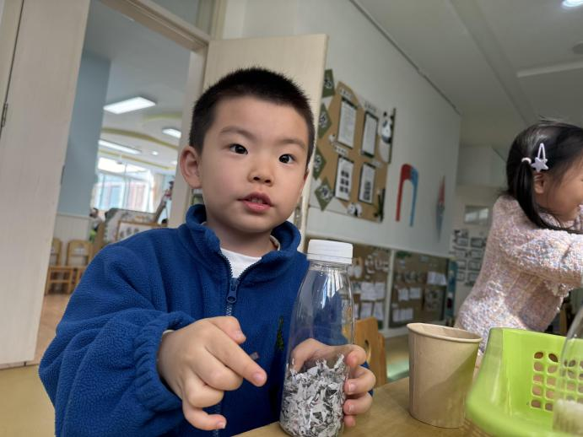 | 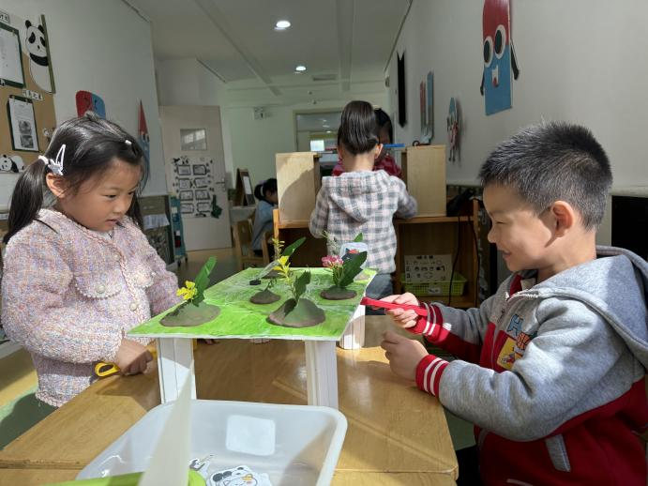
回形针藏在了这些碎纸屑里，还能取出来吗？ | 我们来玩警察抓小偷的游戏啦！
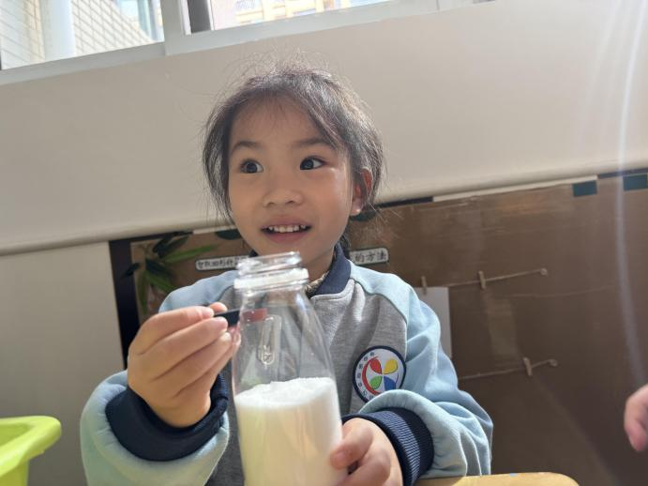 | 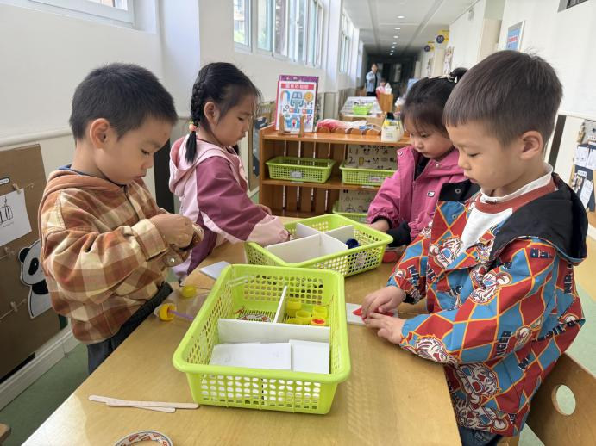
回形针怎样从装有盐的瓶子里取出来呢? | 我们来制作一辆磁力小车吧！

四、今日美食
早点：鲜牛奶、小蛋糕、碧根果
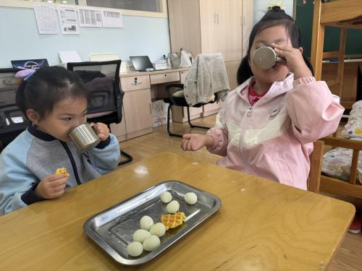 | 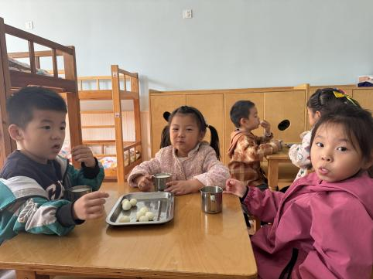 | 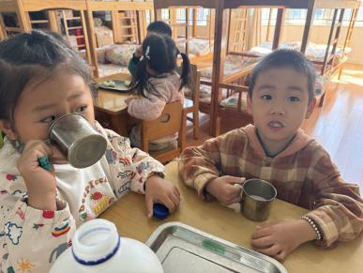

午餐：金银饭、鹌鹑蛋烧猪肝、上汤娃娃菜、田园时蔬汤。
下午点心：金鱼小馄饨。
水果：柚子、蓝莓。
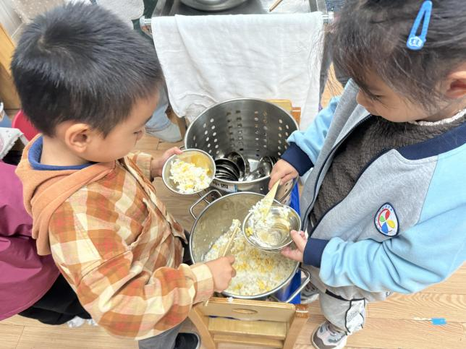 | 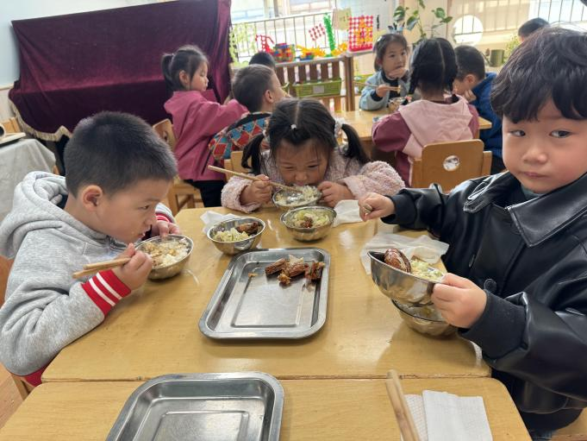
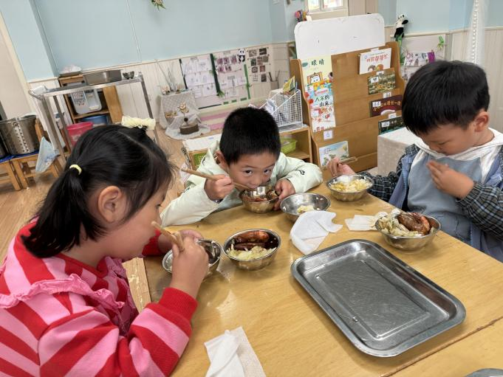 | 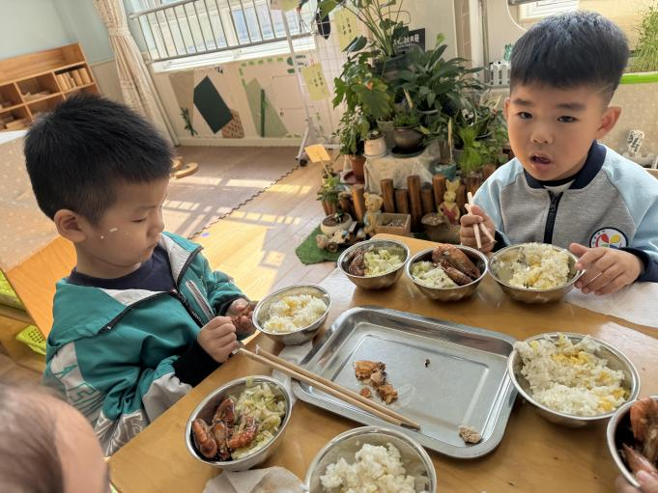
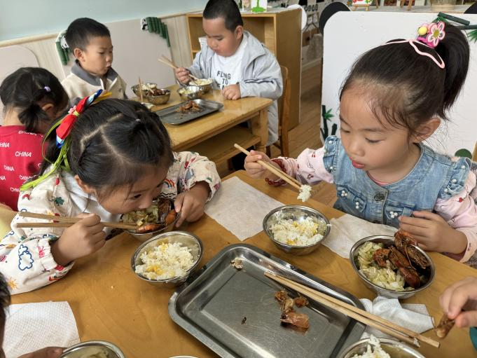 | 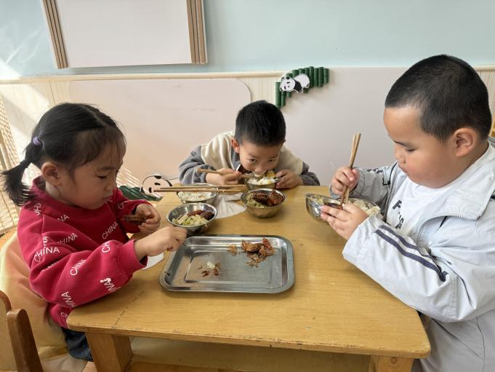
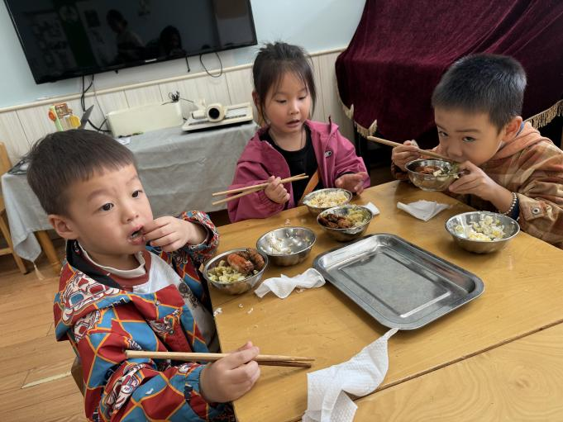 | 